**Ejercicio 1**

Utilizando formularios diseñe lo siguiente

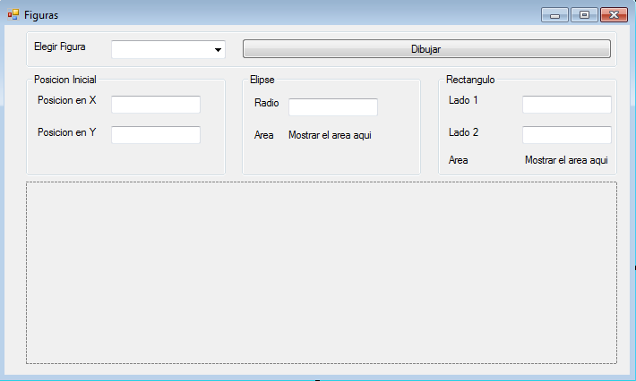

* Debe utiliza una clase para cada figura y su respectiva clase para manejar arreglos.

Ejemplo:

**class Circulo class ArrayCirculo**

* Cada figura que se dibuja debe ser un objeto y luego debe ser agregado al arreglo. Para dibujarla en el panel debe obtenerla del arreglo.
* El comboBox debe tener las opciones de figuras a dibujar: círculo, rectángulo, elipse, cuadrado. Además debe tener la opción de elegir una línea. Para ello puede hacer las modificaciones que requiera al formulario.
* Si elige Circulo las cajas de texto que corresponden a Rectángulo deben desactivarse
* Si elige Rectángulo las cajas de texto que corresponden a Circulo deben desactivarse
* Debe calcular el area según los datos ingresados

**Nota**: Debe hacer todas las validaciones necesarias antes de dibujar. El formulario descrito es referencial y puede hacer las modificaciones que requiera.

**Ejercicio 2**

Se le solicita elaborar un programa en Programación Orientada a Objetos que permita dibujar triángulos y círculos.

Los círculos se moverán de izquierda hacia la derecha apareciendo en forma aleatoria desde el lado izquierdo usando la siguiente regla para su aparición:

**r->Next(1000)%50 == 0, donde r es una variable del tipo Random^.**

Los Triángulos se crearan presionando la barra espaciadora, y comenzaran a aparecer en la parte superior moviéndose verticalmente.

El contacto de un círculo con un triángulo hará que ambos desaparezcan,

Para elaborar el programa debe de desarrollarse las siguientes clases:

La clase círculo deberá contar con los siguientes atributos:

* Posición (x, y)
* Diámetro
* Color
* Desplazamiento en X
* Visible

Y los siguientes métodos:

* Dibujar
* Mover
* GetX
* GetY
* GetDiametro
* SetVisible
* IsVisible

La clase triángulo contara con los siguientes atributos:

* Posición (x, y)
* Lado
* Color
* Desplazamiento en Y
* Visible

Y los siguientes métodos:

* Dibujar
* Mover
* GetX
* GetY
* GetLado
* SetVisible
* IsVisible

Adicionalmente se creara una clase controladora que administrara los arreglos de círculos y triángulos y evaluara la colisión entre círculos y triángulos.